Росреестр Татарстана поздравил первоклашек
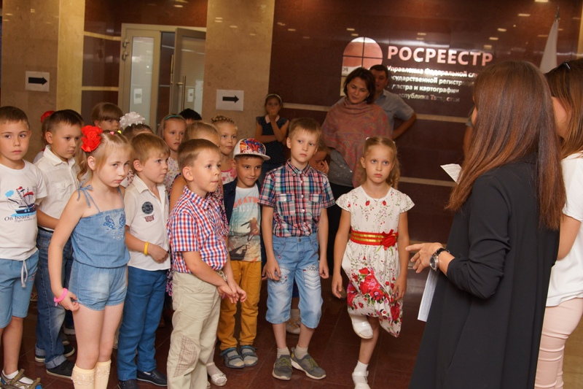
В преддверии нового учебного года Росреестр Татарстана организовал праздник для будущих первоклассников. Мероприятие включало не только торжественное вручение подарков – необходимые канцелярские принадлежности для новоиспеченных учеников, но и экскурсию по Управлению, а также научное шоу.
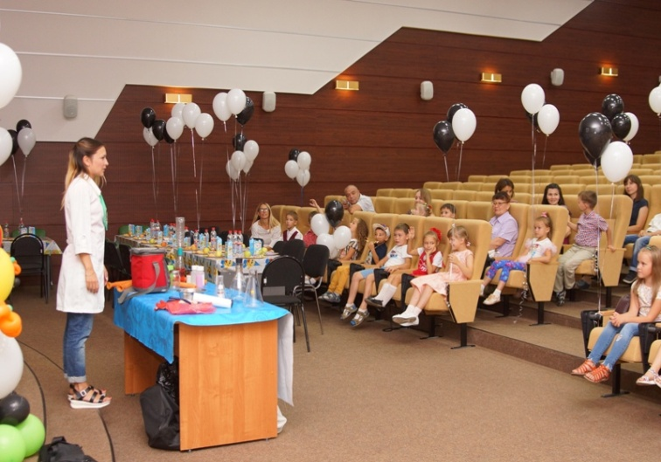
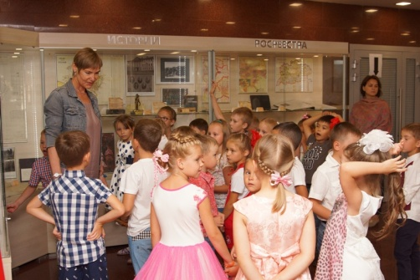
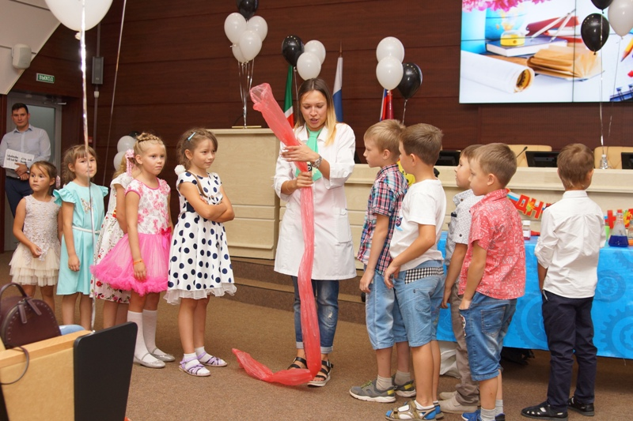
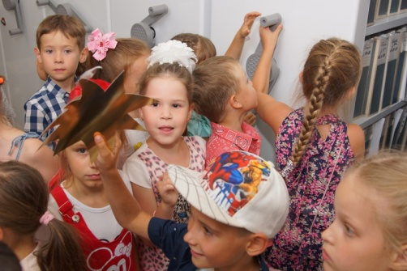
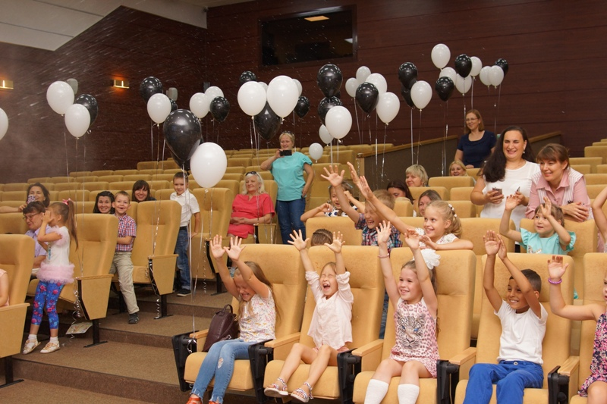
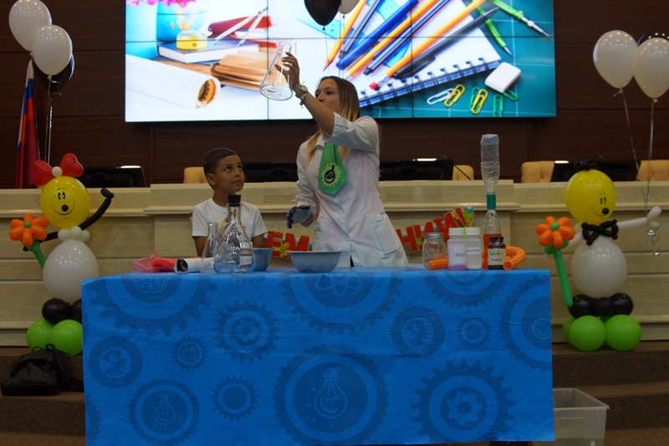
Как только собрались маленькие гости, сотрудники Управления не дали им соскучиться: как разогрев, их озадачили квестом, в конце которого ребят ждал приятный сюрприз. Приключения гостей началось с поиска карты, успешно найдя которую ребята узнали маршрут, и тут же первое задание: найти в отделе общего обеспечения очень важное письмо. Ребята не только прекрасно справились с первым заданием, успешно отыскав трофей, но и узнали много нового. Например, что из себя представляют настоящие бумажные письма, зачем их нужно взвешивать, и, в зависимости от веса, какие клеить марки. К новому заданию карта привела ребят в отдел регистрации юридических лиц и договоров долевого участия, где будущие первоклассники узнали, что недвижимость нужно регистрировать, а также попробовали поставить печать. Следующая остановка – архив, с множеством огромных стеллажей и полок, дотянуться до которых без лестницы невозможно. Дальше подсказки привели в отдел информационных технологий, где их встретил самый настоящий профессор Пилюлькин, отлично разбирающийся в системных блоках, мониторах, компьютерных мышках и клавиатурах, но уж очень рассеянный, потому что потерял провод, из-за которого экр ан не работал. Ребятам нужно было помочь профессору, ведь на экране подсказка, и даже здесь будущие профессионалы справились на отлично - оперативно отыскали провод и помогли подключить. Побывали дети и в музее. Здесь им рассказали историю Управления Росреестра по Республике Татарстан и помогли отыскать ключи от актового зала, где ребята стали участниками научного шоу. Под конец мероприятия детей ждал накрытый стол с угощениями. Перед ребятами с напутственной речью выступила заместитель руководителя Управления Росреестра по Республике Татарстана Евгения Бабич. Пожелав ребятам больших успехов в учебе, Евгения Александровна от имени Управления вручила наборы первоклассника.
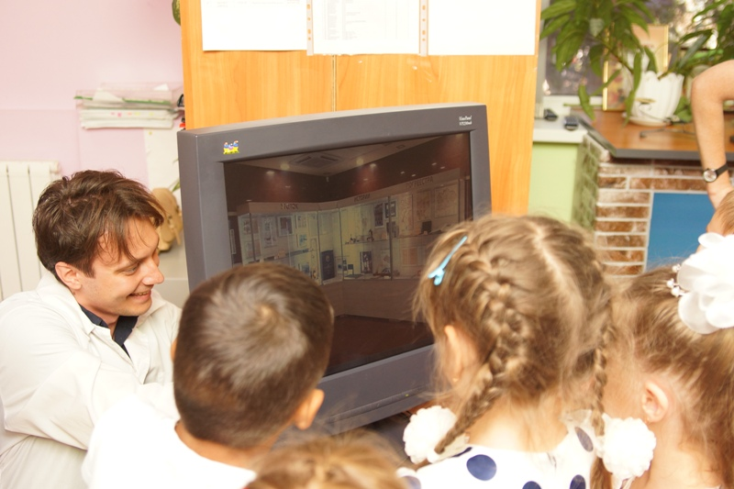
Руководство Росреестра Татарстана откликается и на просьбы о помощи. В настоящее время Росреестр Татарстана помог собраться в школу многодетной семье из села Пестрецы, воспитывающей четверых детей, двое из которых – школьники. Нурислам и Карина – круглые отличники, будущее не только семьи, но и республики. Карина занимается спортом, завоевывает медали, мечтает выучиться на юриста, а Нурислам получает грамоты по роботехнике.
Росреестр Татарстана желает всем новоиспеченным и продолжающим получать знания ученикам продуктивного учебного года, больше новых знаний и мягкого гранита науки!
Пресс-служба
